**长虹集团2024届校园招聘简章**

**一．长虹简介**

长虹创始于1958年，历经保军转民、相关多元化、国际化三次转型，已发展成为集智能家电、核心部件、ICT服务、新能源、半导体等产业的综合型千亿跨国企业集团。旗下拥有七家上市公司、三家新三板公众公司，创新产品和服务覆盖全球160余个国家和地区，服务已超5亿多用户。目前，长虹位列中国电子信息百强第10位，中国制造业500强第85位，世界品牌500强第285位。当前，正加快实施面向物联网的数字化转型，并朝着“全球具有重要影响力的电子信息科技企业集团”奋力迈进。

**二．成长在长虹**

**1. 职业培训与发展**

**新员工培训：**入职后集团统一培训+在岗师带徒培训+系列专业培训

**职业发展保障：**发展路径多元化+晋升通道丰富化

**2. 薪酬福利**

**薪酬：**公司根据员工岗位性质以及工作业绩为员工提供业内富有竞争力的工资，并定期对绩效表现优秀的员工进行薪酬调整；除国家规定“五险一金”外，公司还提供补充保险、住房补贴、就餐补贴等。

**福利**：公司有一篮子福利政策。如免费体检、免费心理咨询、通勤车、节日慰问金、子女升学奖金；除规定的法定假期外，按入职年限享受带薪年假；此外，公司还定期组织丰富的文体娱乐活动，如足球赛、篮球赛、相亲活动、集体婚礼等，注重工作与生活的平衡。

**三、招聘信息**

**1.招聘对象：**2024届应届毕业生

**2.工作地点：**成都、绵阳、西安、石家庄、深圳等

**3.招聘岗位：**

**研发类：** 电路设计、结构设计、Android应用开发、软件测试、材料研发、数据应用建设、制冷系统设计师、软硬件设计师、计算机视觉算法工程师、算法工程师、人工智能安全研发工程师、电路开发等

**工程工艺类：**产品工艺(PE) 、工程技术、机械设计、质量技术、客户经理、电源系统制造工程师、蓄电池工艺工程师、工艺工程师等

**职能类：**财务管培生、采购主办、产品策划、人力资源管理、生产/项目管理、财务管理、合规专员、市场营销审计等

**营销类：**国内营销大客户经理、电商店铺运营、海外营销、国内营销、客户经理等

**4、简历投递通道：**

**线上渠道：**

网申链接：https://campus.51job.com/changhong2024/

**线下渠道：**

宣讲会现场接受纸质简历投递，并会开展简单的一面。

**6.应聘流程：**简历投递-简历筛选-笔试（部分岗位）-面试-测评-签约。

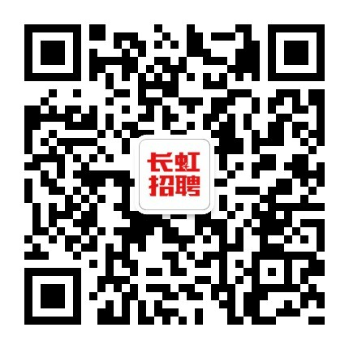

长虹招聘|更多资讯欢迎关注